Gimnazija Vič
Tržaška 72
1000 Ljubljana

Seminarska naloga

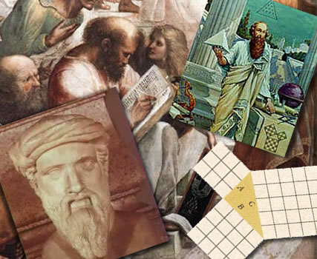Pitagorv izrek

Pitagora in njegova bratovščina

Zgodovinarji, ki so preučevali staro grško geometrijo menijo, da sta prva matematika bila Tales (600 pred našim štetjem) in Pitagora. Ker o njiju obstaja veliko mitov, je težko presoditi kaj drži, kaj pa je le mit. Pitagorovi še noseči materi naj bi bilo prerokovano, da bo rodila sina, ki bo izjemen človek in modrec. Ker so materi prerokovale delfske svečenice Pitije, ga je tako tudi poimenovala.
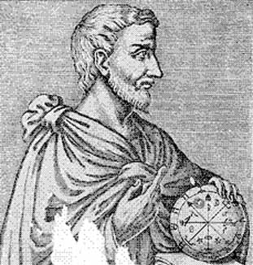Pitagora se je rodil okoli leta 570 p.n.š. na grškem otoku Samos. Babilonsko in egipčansko matematiko se je naučil na obsežnem potovanju po Vzhodu. Okoli leta 532 p. n. š. je iz protesta proti vladavini tirana Polikrata zapustil svoj rodni kraj in odšel v južno Italijo, natančneje v Kroton.
Tam je ustanovil tajno, versko združenje – Pitagorejsko bratovščino (ženske so bile prav tako enakovredne članice združenja). Ukvarjali so se s filozofskimi, svetononazorskimi, političnimi in matematičnimi temami. Pitagorejci so visoko cenili vrednote zvestobe v zakonu in prijateljstvu.
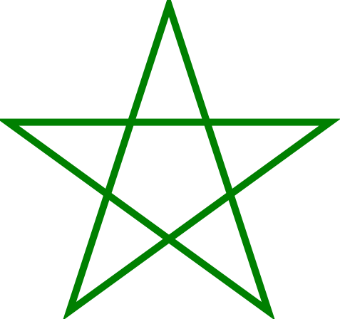Verjeli so v neko vrsto reikarnacije, Pitagoro so njegovi učenci častili kot inkarniranega Apolona. Razvili pa so številski misticizem. Bili so mnenja, da jim ukvarjanje s števili in njihovimi razmerji utegne pomagati najti pot do božanskosti. Stavek »Število je bistvo in narava stvari« je bilo Pitagorejcem osnovno vodilo. Poseben pomen je imelo število 10, saj je vsota prvih štirih naravnih števil enaka 10 (1+2+3+4=10). Njihov simbol je bil pentagram, ki je sicer simbol zdravja in petih čutov. Poleg tega se njegove diagonale sekajo v zlatem razmerju in to so vedeli že Pitagorejci. Pitagorejci so imeli za tisti čas nekatere čudne navade, kot naprimer da so bili vegetarijanci, niso jedli fižola, niso smeli loviti ali uporabljati volno, oblačili so se v belo in uporabljali laneno posteljnino, niso smeli biti obuti in niso smeli sesti v škaf. Vse, kar je pripadalo šoli, je bilo skupno. Začetniki bratovščine so morali opraviti številne preizkušnje, med drugim so morali prvih pet let molčati. Za vse člane pa je veljalo, da znanja, ki so ga pridobili v šoli, niso smeli deliti z drugimi, kateri niso bili člani bratovščine. Pomen šole je bil dajati pobude za nastanek grške aritmetike, geometrije, astronomije in teorije glasbe.

Pitagorov izrek in dokazi

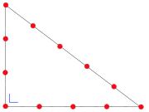Pitagorov izrek pripisujejo Pitagori, čeprav so ga poznali Babilonci in Egipčani že pred njim. Egipčani so za pravokotni trikotnik uporabljali trikotnik z razmerji 3:4:5- pitagorejska trojica. Tak trikotnik še danes imenujemo egipčanski trikotnik (razmerje med manjšo kateto in hipotenuzo je v razmerju zlatega reza). Veliko učenjakov pravi, da Pitagora ni bil dejaven matematik, po njihovi teoriji naj bi nekateri pitagorejci uporabljali formalno dokazovanje in s tem ustvarjali pravo matematiko. Pitagorejci so imeli velik vpliv, tako poznamo nekatere njihove zamisli in dosežke še danes.

DOKAZI PITAGOROVEGA IZREKA

1. V pravokotnem trikotniku je vsota ploščin kvadratov nad katetama enaka ploščini kvadrata nad hipotenuzo. Obstaja pa pogoj, da a, b ali c ni negativno število. Saj ne obstaja razdalija, ki je manjša od 0 (po pitagorovem izreku bi se sicer ujemalo).
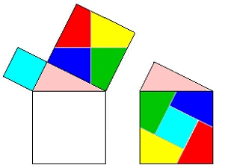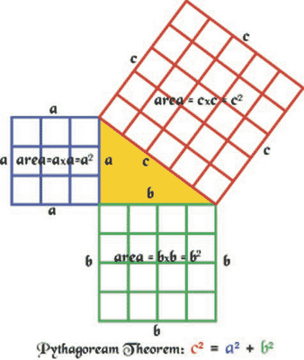
2. S pomočjo prve binomske (binom- izraz z dvema členoma v obliki a+b ali a-b) formule:

(a+b)²=a²+2ab+b²

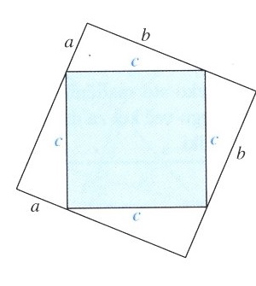

Viri in literatura

- Hogben. 1976. Matematika v nastajanju. Ljubljana: Mladinska knjiga.
- Berlinghoff, Gouvea. 2008. Matematika skozi stoletja. Ljubljana: Modrijan ISBN 978-961-241-230-2
- Duden. 2002. Matematika: tematski leksikon. Tržič: Učila International. ISBN 961-233-417-X
- Stocker. 2006. Matematični priročnik z osnovami računalništva. Ljubljana: Tehniška založba Slovenije. ISBN 978-86-365-0587-8
- Crofton. 1997. Družinska enciklopedija guinness. Ljubljana: za založbo Darko Mežek. ISBN 961-210-034-9
- Domajnko. 1993. Z nalogami v zgodovino matematike.Ljubljana: DZS
- Dejić. 1990. Tajni svet matematike. Beograd:Nolit

